Lombhullató túra 2016.
Minden valószínűség szerint legrégebbi, folyamatosan megtartott túránk a Lombhullató – eredete legalább az 1920-as évekre tehető. A vízi cserkész csapatok már akkor is a Szentendrei Duna 6. folyamkilométer táblájánál sátrazva búcsúztak a nyártól, az azévi vízi túráktól beszélgetve – énekelve, a szombat esti tábortűz mellett:
Táborhelyünk
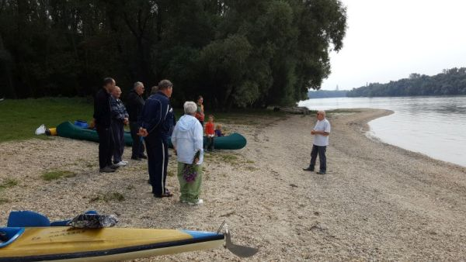
„Alszik a tábor, csak a tűz lángol
Csak a tűz lángol, csak az világol…” Mi is, ma is így búcsúztatjuk az évet.
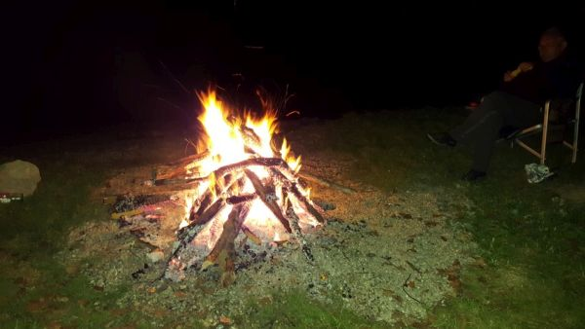
Túraévad búcsúztatása

A jövő nemzedéke
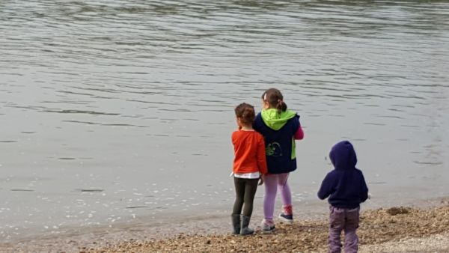

Vasárnap pedig sátorbontás után, délben egy koszorút engedünk el a Dunán, ezzel köszönve meg neki, hogy idén is a hátán hordott bennünket és ezzel búcsúzva el szeretett folyónktól a jövő tavaszig.
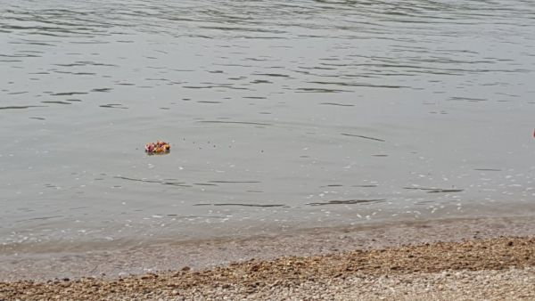

Ez a túránk a tavaszi Rügyfakasztó túrával foglalja keretbe az egész évünket.
A túra mindenki számára nyitott, előre jelentkezni nem szükséges.
Időpontja: szeptember 24. - 25.
A túrán mindenki saját felszerelésével, saját felelősségére vesz részt.
A táborhelyen vízvételi, élelmiszer beszerzési lehetőség nincs. Vizesblokk sincs, az ásóját senki se felejtse otthon.

Várunk mindenkit szeretettel

BTSSz Vízitúra Bizottság
Kis János túravezető

